АКТ
визуального осмотра земельного участка

Дата осмотра 05 апреля 2023 года
Время осмотра 15-00
по адресу: с. Павловка, ул. Майский, 4
Лица, проводившие осмотр:
Овчинникова Светлана Ильмировна – специалист 1 категории администрации МО Подгородне-Покровский сельсовет;
Ломакин А.В. – главный специалист администрации МО Подгородне-Покровский сельсовет.

На основании заявления Виноградовой О.А., Могильного И.А. (№44 от 24.03.2023) собственников земельного участка с кадастровым номером 56:21:1803001:191 по проекту решения о предоставлении разрешения на условно разрешенный вид использования земельного участка «блокированная жилая застройка», сотрудники выехали на место нахождения земельного участка. Осмотр проводился в дневное время, при естественном освещении.
При визуальном осмотре выявлено, что на земельном участке имеется объект капитального строительства – жилой дом, предположительно блокированной застройки; два гаража.
Акт составлен в 1 экземпляре для приобщения к делу по публичным слушаниям, назначенным на 11.04.2023 с 15-00.
Прилагаются 4 фотографии на 2 листах.
Подписи лиц, проводивших осмотр:

Овчинникова С.И. __________________

Ломакин А.В. ___________________

Приложение к акту осмотра от 05.04.2023 – с. Павловка, ул. Майский, 4

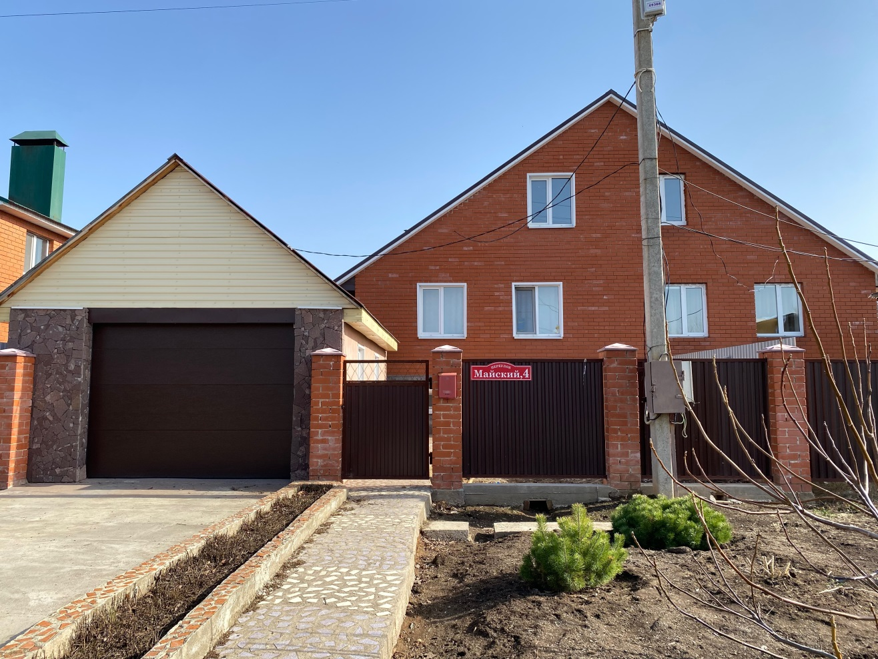

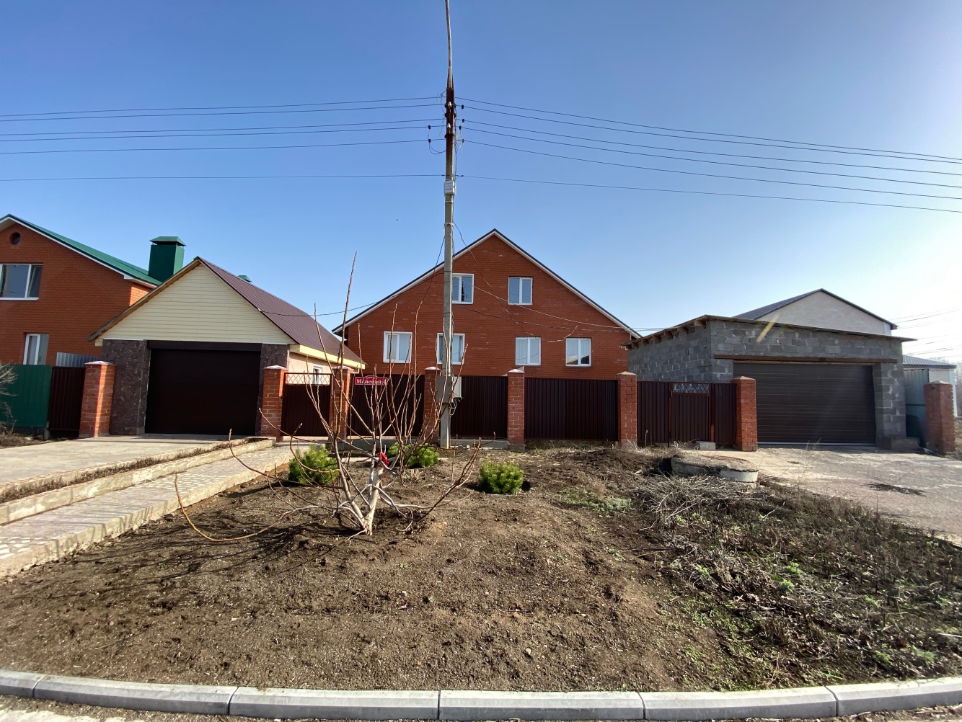
Приложение к акту осмотра от 05.04.2023 – с. Павловка, ул. Майский, 4
